Вертикальный монтаж позволяет сэкономить место
Компания B&R предлагает Вашему вниманию новый SuperTrak с вертикальной установкой
Интеллектуальная конвейерная система SuperTrak от B&R теперь поставляется в вертикальном варианте. Вертикальное размещение поможет повысить плотность оборудования на квадратный метр площади. Если транспортировка осуществляется только по верхней плоскости SuperTrak, вес груз поддерживается не магнитным способом, а распределяется непосредственно на ролики, что позволяет шаттлам перемещать более тяжелые грузы.

Вся силовая электроника SuperTrak также была перемещена, чтобы обеспечить удобный доступ к ней прямо с передней панели конвейера. Конструкция соединений между сегментами SuperTrak была усилена для достижения максимальной механической прочности и устойчивости в вертикальном положении.
Рост продуктивности
Поскольку шаттлы SuperTrak управляются независимо друг от друга, можно группировать изделия в любом порядке, игнорируя их размер и форму, что позволяет упаковывать различные товары в одну тару, например, разные банки с напитками в одну упаковку. При вертикальном расположении SuperTrak потребуется вдвое меньше места в цеху, что позволит существенно повысить эффективность использования каждого квадратного метра производственной площади.
Гибкость, точность и тяжелый груз
Конвейерная система SuperTrak от B&R открывает новые возможности для гибкого и эффективного выпуска партий любого размера. Конвейерная система была разработана специально для работы в сложных промышленный условиях с режимом работы 24/7. При этом она чрезвычайно надежна и безопасна. Отдельные сегменты и шаттлы можно спокойно заменить без демонтажа трека. А во многих случаях полностью отпадает необходимость в механической переналадке оборудования. Все перечисленные факторы оказывают значительное влияние на повышение общей эффективности оборудования (OEE).

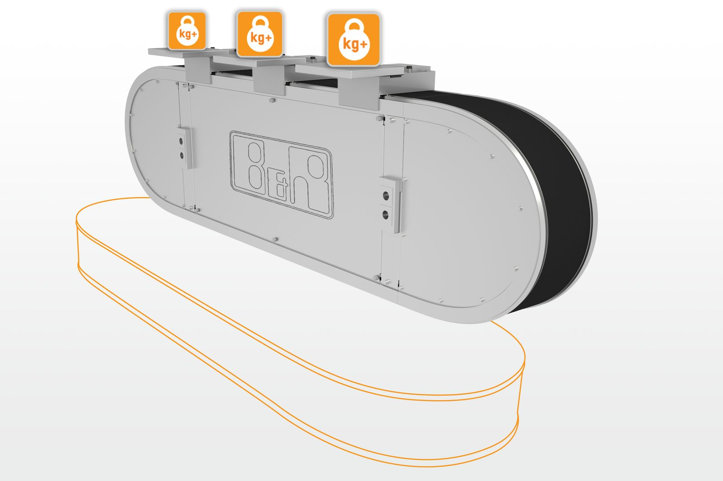
Вертикальное размещение системы SuperTrak позволяет повысить полезную нагрузку, перевозимую конвейером, а также оптимально использовать имеющееся пространство в цеху.

О компании B&R
Компания B&R специализируется на инновационных решениях в сфере промышленной автоматизации, а также имеет представительства по всему миру со штаб-квартирой в Австрии. Продукция B&R сочетает в себе уникальные инженерные разработки и передовые технологии, и по праву завоевала международное признание и любовь клиентов. В портфолио B&R всегда найдется комплексное решение практически для любой задачи современной промышленности: автоматизация отдельных машин или целых заводов, продвинутое управление движением, визуализация, встроенные технологии безопасности и многое другое. Технологии промышленной полевой шины POWERLINK и openSAFETY, так же, как и мощная среда разработки Automation Studio являются основой постоянного совершенствования техники автоматизации и успеха компании на рынке. Дух инноваций позволяет компании B&R быть на острие прогресса, превосходя самые смелые ожидания своих клиентов.
Более подробную информацию Вы сможете найти на www.br-automation.com.

